询价文件



项目名称：合肥文旅轨道物业服务有限公司新交通大厦项目消防通道、电梯井、卫生间等33处防水维修
项目编号：2025WLGD-ZHB-031
招 标 人：合肥文旅轨道物业服务有限公司

2025年 12 月

目 录
第一章 询价公告 1
第二章 投标人须知 3
第三章 招标人要求 10
第四章 评审方法和标准 19
第五章 合同 21
第六章 投标文件格式 37
一、报价表格式 38
二、投标函 44
三、授权书 45
四、法定代表人身份证明书 46
五、投标业绩 47
六、联合体协议 48
七、其他相关证明材料 49

第一章 询价公告
合肥文旅轨道物业服务有限公司（简称“招标人”）现对合肥文旅轨道物业服务有限公司新交通大厦项目消防通道、电梯井、卫生间等33处防水维修进行询价，欢迎具备条件的投标人参加投标。
一、项目名称及内容
1.项目编号： 2025WLGD-ZHB-031
2.项目名称：合肥文旅轨道物业服务有限公司新交通大厦项目消防通道、电梯井、卫生间等33处防水维修
3.项目地点： 合肥
4.项目单位：合肥文旅轨道物业服务有限公司
5.项目范围：新交通大厦项目消防通道、电梯井、卫生间等33处防水维修详见招标人要求第二条服务内容及要求
6.资金来源： 自筹
7.项目预算：6.48万元
8.项目类别： 服务
二、投标人资格
1.投标人具有独立承担民事责任的能力；
2.营业执照经营范围需符合本次招标采购需求；
3.投标人资质要求：/
4.本项目不接受联合体投标；
5.投标人未被合肥市及其所辖县（市）、区（开发区）公共资源交易监督管理部门记不良行为记录的；或被记不良行为记录（以公布日期为准），但同时符合下列情形的：
（1）开标日前（含当日）6 个月内记分累计未满 10 分的；
（2）开标日前（含当日）12 个月内记分累计未满 15 分的；
（3）开标日前（含当日）18 个月内记分累计未满 20 分的；
（4）开标日前（含当日）24 个月内记分累计未满 25 分的。
6.其他要求：/
三、询价文件的获取及报名
1.报名时间：2025 年 12 月 8 日至 2025 年 12 月 11 日16：00(北京时间)
2.询价文件获取方式：投标人登录合肥文旅博览集团有限公司网站（http://www.zwzcgl.com）下载询价文件，关注合肥文旅轨道物业服务有限公司微信公众号下载询价文件。
3.报名方法：投标人下载附件《投标报名信息表》并完整填写信息后在规定的报名日期内发送至邮箱：1449363352@qq.com
四、询价时间及地点
1.询价时间： 2025 年 12 月 11 日 16 时 00 分
2.询价地点： 合肥文旅轨道物业服务有限公司会议室
五、投标文件提交截止时间
2025 年 12月 11 日15时 30 分至 2025 年 12 月11 日 16 时00分止(北京时间)将投标文件递交至合肥市庐阳区长江中路168号招商大厦5楼
六、联系方式
1.招标人
招标人：合肥文旅轨道物业服务有限公司
地 址：安徽省合肥市庐阳区长江中路168号招商大厦5楼
联系人：朱工
电 话：0551-62880233
2.监督管理部门
监督管理部门： 合肥文旅轨道物业服务有限公司
地 址： 安徽省合肥市庐阳区长江中路168号招商大厦5楼
电 话： 0551-62885884
七、其他事项说明
有任何疑问或问题，请在工作时间（周一至周五，上午08:00-12:00，下午2:30-5:30，节假日休息）与项目联系人联系。

第二章 投标人须知

一、投标人须知前附表
条款号 | 条款名称 | 内容、说明与要求
1 | 询价时间 | 见询价公告
2 | 询价有效期 | 90 日历日
3 | 投标文件的递交 | 具体要求如下：  1.投标文件应装订成册、密封，并在封面注明招标编号、投标项目等，同时在密封处加盖骑缝章；正、副本各一份。  2.投标文件由投标人自行递交。  投标文件应在投标截止时间前在开标地点递交，并提供以下证明材料，否则招标人不予接收。  （1）法定代表人亲自递交的，应提供法定代表人身份证明和法定代表人的有效身份证件；  （2）委托代理人递交的，应提供授权委托书和委托代理人的有效身份证件。
4 | 确定中标人 | - 评审小组推荐中标人的数量：1家；  （2）确定中标人：  招标人委托评审小组确定  招标人确定
5 | 中标通知书发出的形式 | ☑书面 数据电文  特别提醒：招标人确定中标人后，通过书面向中标人发出中标通知书。
6 | 告知询价结果的形式 | 投标人自行登录合肥文旅博览集团有限公司官网查看。  注：招标人对未中标的投标人不做未中标原因的解释。
7 | 履约保证金 | （1）金额：  □免收  ☑合同价的 3 %  □定额收取：人民币 元  （2）支付方式：转账  （3）收取单位： 根据合同要求  （4）缴纳时间： 合同签订前  （5）退还时间：合同期限届满且验收合格后，中标人提交的履约保证金将自动转为质保金。质保期满后中标人完成回访且使用单位确认无未解决的质量问题的情况下，招标人在30个工作日内完成质保金的退还。
8 | 报价须知 | （1）投标人最终投标报价不得高于项目预算、最高投标限价，否则其投标文件将被否决。  （2）在项目评标过程中，投标人最终投标报价与公布的最高投标限价或项目预算相比降幅过小，或投标人最终投标报价明显缺乏竞争性的，评审小组可以否决其投标。  （3）......
9 | 便利化服务 | 本项目是否要求便利化服务能力：  ☑要求 □不要求  便利化服务的能力是指具有下列条件之一：  （1）在合肥行政区域范围（含四县一市）具有固定的办公场所及人员；  （2）投标人在合肥行政区域范围（含四县一市）注册成立的；  （3）承诺中标即在合肥行政区域范围（含四县一市）设立服务机构，或委托相关单位作为服务机构；  （4）委托相关单位作为服务机构。
10 | 本项目提供除询价文件以外的其他资料 | ☑无 □采购清单 □  获取方式：  上述资料请投标人在在官网自行下载本项目附件。
11 | 重要说明 | （1）中标人应在规定期限内提交履约保证金并与招标人签订合同，若中标人未能在规定期限内提交履约保证金或签订合同，招标人有权取消中标人中标资格；  （2）合同签订后，中标人存在规定时间内不组织人员进场开工，不履行合同义务等情况，招标人有权解除合同，并追究违约责任；  （3）中标人在中标项目发生投诉、信访举报案件、履约存在争议时，拒绝协助配合有关部门调查案件的，招标人可以取消其中标资格或解除合同，并追究其违约责任。  （4）投标人参与本项目，应当诚信守法、公平竞争。如有以提供虚假材料（包括但不限于虚假技术参数响应、虚假业绩、虚假证书、虚假检测报告等）、串通、隐瞒失信信息等谋取中标的行为，一经发现，招标人可以取消其中标资格或解除合同，并追究其违约责任。
12 | 解释权 | （1）构成本询价文件的各个组成文件应互为解释，互为说明；  （2）同一组成文件中就同一事项的规定或约定不一致的，以编排顺序在后者为准；  （3）如有不明确或不一致，构成合同文件组成内容的，以合同文件约定内容为准，且以专用合同条款约定的合同文件优先顺序解释；  （4）除询价文件中有特别规定外，仅适用于询价及投标文件提交阶段的规定，按询价公告、投标人须知前附表、投标人须知正文、评审方法和标准、投标文件格式的先后顺序解释；  （5）有澄清的部分以最终的澄清更正内容为准；  （6）按本款前述规定仍不能形成结论的，由招标人负责解释。
13 | 其他补充  说明 | ……
14 | 补充约定 | 通过评审小组的投标人为3家及以上的，按询价文件约定进行评审并确定结果，3家以下的本项目做流标处理。

二、投标人须知正文

1.适用范围

1.1本询价文件适用于本次所述的服务采购。

2.询价文件的澄清与修改
2.1投标人如对询价文件内容有疑问，按投标人须知前附表规定提出。
2.2招标人可主动或在解答投标人提出的问题时对询价文件进行澄清或者修改。招标人将在合肥文旅博览集团有限公司网站、合肥文旅轨道物业服务有限公司微信公众号澄清或修改询价文件，投标人应主动上网查询。招标人不承担投标人未及时关注相关信息引发的相关责任。
2.3任何人或任何组织向投标人提供的任何书面或口头资料，未经招标人在网上发布或书面通知，均作无效处理，不得作为询价文件的组成部分。招标人对投标人由此而做出的推论、理解和结论概不负责。
2.4对于没有提出疑问又参与了本项目的投标人将被视为完全认同本询价文件（含澄清、修改等内容）。

3.响应范围及投标文件中标准和计量单位的使用
3.1投标人应当对所参与的分包询价文件中“采购需求”所列的所有内容进行响应，如仅响应所参与包别中的部分内容，其所参与包别的投标文件将被认定为无效投标。
3.2无论询价文件中是否要求，投标人所提供的货物及伴随的服务和工程均应符合国家强制性标准。
3.3投标人与招标人之间与询价有关的所有往来通知、函件和投标文件均用中文表述。投标人随投标文件提供的证明文件和资料可以为其它语言，但必须附中文译文。翻译的中文资料与外文资料出现差异时，以中文为准。
3.4除询价文件中有特殊要求外，投标文件中所使用的计量单位，应采用中华人民共和国法定计量单位。

4.投标文件构成
4.1投标人应完整地按询价文件提供的投标文件格式及要求编写投标文件，具体内容详见本项目第六章投标文件格式的相关内容。
4.2上述文件应按照询价文件规定的格式填写、签署和盖章。

5.证明响应标的的合格性和符合询价文件规定的技术文件
为保证公平公正，除非另有规定或说明，投标人对同一项目提交投标文件时，不得同时提供备选响应方案。

6.报价
6.1投标人的报价应当包括满足本次询价全部招标人要求所应提供的货物，以及伴随的服务和工程。
6.2 除非询价文件另有规定或经招标人同意支付的，投标人报价不得高于询价文件规定的预算金额或者分项、分包最高限价，否则其投标文件将被认定为无效投标。
6.3 投标人应在报价表上标明提供的货物及相关服务的单价（如适用）和总价。未标明的视同包含在报价中。
6.4招标人不接受具有附加条件的报价。

7.询价有效期
7.1询价有效期为从投标文件提交截止之日算起的日历天数，在询价有效期内，投标人的投标文件保持有效，投标人不得要求撤销或修改其投标文件。询价有效期不满足要求的无效投标。
7.2因特殊原因，招标人可在原询价有效期截止之前，要求投标人延长投标文件的有效期。接受该要求的投标人将不会被要求和允许修正其投标文件。投标人也可以拒绝延长询价有效期的要求，且不承担任何责任。上述要求和答复都应以书面形式提交。

8.投标文件的制作
8.1本项目要求提供密封纸质投标文件，投标文件的制作应满足以下规定：
（1）投标文件应装订成册、密封，并在封面注明招标编号、投标项目等，同时在密封处加盖骑缝章；投标文件要求：正、副本各一份。
（2）在第六章“投标文件格式”中要求盖投标人盖章处，投标人均应加盖投标人公章。联合体参加的，除联合协议及询价文件规定须联合体各成员单位各自盖章的证明材料外，投标文件由联合体牵头人按上述规定加盖联合体牵头人单位公章。
（3）投标文件制作完成后，投标人应对投标文件进行装订成册、密封，形成密封的投标文件，否则引起的责任由投标人自行承担。
8.2因投标人自身原因而导致投标文件无法开标、评标，该投标视为无效投标，投标人自行承担由此导致的全部责任。

9.投标文件提交截止时间
9.1投标人应在投标人须知前附表中规定的投标文件提交截止时间前，将封装的投标文件送到指定开标地点。
9.2招标人有权按本询价文件的规定，延迟投标文件提交截止时间。在此情况下，招标人、投标人受投标文件提交截止时间制约的所有权利和义务均应延长至新的截止时间。

10.投标文件的提交、修改与撤回
10.1投标人应当在第一章“询价公告”规定的投标截止时间前，将封装的投标文件送到指定开标地点。（如询价延期，按最新发布询价时间执行）。
10.2投标人在投标截止时间前，可以补充、修改或者撤回投标文件。投标截止时间前未提交投标文件的，视为无效投标文件。未按规定密封或投标截止时间后送达的投标文件，应当拒收。

11.评审小组
由招标人抽取经济技术专家等方式组建的评审小组，负责本项目评审工作。评审小组成员由3人以上单数组成，评审小组及其成员应当依照有关规定履行相关职责和义务。

12.终止询价
出现下列情况之一时，招标人有权宣布终止本项目，并将理由通知所有投标人：
（1）通过评审小组的投标人不足规定数量，导致本次询价缺乏竞争的；
（2）出现影响公正的违法、违规行为的；
（3）因重大变故，招标任务取消的；
（4）询价文件有重大漏洞，导致无法继续评审的；
（5）法律法规规定的其他情形。

13.投标文件的澄清、说明或更正
13.1评审小组将对投标文件的有效性、完整性和响应程度进行审查，审查时可以要求投标人对投标文件中含义不明确、同类问题表述不一致或者有明显文字和计算错误的内容等作出必要的澄清、说明或者更正。投标人的澄清、说明或者更正不得超出投标文件的范围或者改变投标文件的实质性内容。对不同文字文本投标文件的解释发生异议的，以中文文本为准。
13.2评审小组要求投标人澄清、说明或者更正投标文件应当以书面形式作出。投标人的澄清、说明或者更正应当加盖投标人公章。
13.3如有询标，投标人通过线下的方式接受询标。因授权代表联系不上等情形而无法接受评审小组询标的，投标人自行承担相关风险。

14.确定中标人
14.1招标人委托评审小组确定中标人的，排名第一的即为中标人，由招标人在指定媒体上予以公告。
14.2因重大变故采购任务取消时，招标人有权拒绝任何投标人成交，且对受影响的投标人不承担任何责任。

15.编写评审报告
评审报告是根据全体评审小组成员签字的原始评审记录和评审结果编写的报告，评审报告由评审小组全体成员签字。对评审结论持有异议的评审小组成员可以书面方式阐述其不同意见和理由。评审小组成员拒绝在评审报告上签字且不陈述其不同意见和理由的，视为同意评审结论。

16.保密要求
评审应在严格保密的情况下进行。有关人员应当遵守评审工作纪律，不得泄露评审文件、评审情况和评审中获悉的国家秘密、商业秘密。

17.中标结果公告
中标人确定后，招标人在 官网发布中标结果公告。

18.签订合同
18.1招标人与中标人应当在中标通知书发出后及时签订合同。
18.2询价文件、中标人的投标文件及其澄清文件等，均为签订合同的依据。
18.3中标人拒绝与招标人签订合同的，招标人也可以重新开展活动。中标人拒绝签订合同的不得参加对该项目重新开展的活动。
19.需要补充的其他内容
需要补充的其他内容，见投标人须知前附表。

第三章 招标人要求
- 项目概况
新交通大厦项目消防通道、电梯井、卫生间等33处防水维修。
- 服务内容及要求
对新交通大厦新增漏水点位进行维修。维修具体点位如下：
序号 | 漏水位置 | 图片 | 备注
1 | 14层女厕面盆前地面及蹲位边角渗水 | 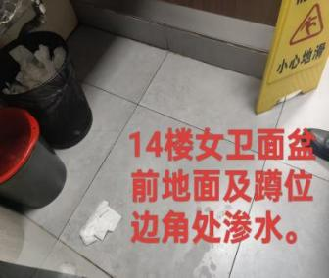
2 | 17层男厕门口外墙、男厕地面砖缝渗水 | 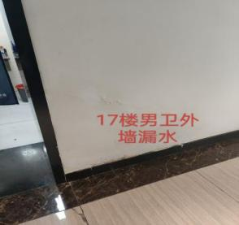
3 | 41层消防通道 | 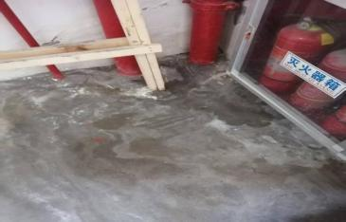
4 | 25层女厕外墙门口渗水 | 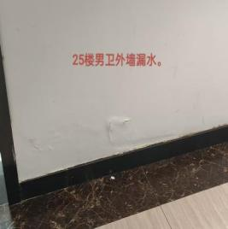
5 | 负一层体彩店墙面底部渗水 | 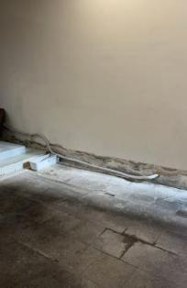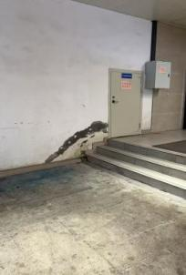
6 | 负一理发店下方墙体拐角处 | 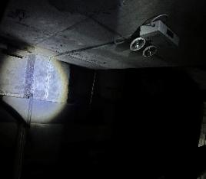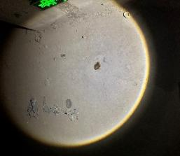
7 | 邻几下方消防前室（负二层） | 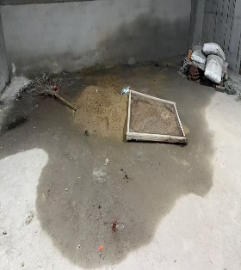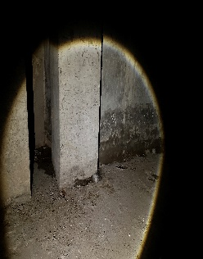
8 | 一楼货梯厅西侧消防通道向下（3处） | 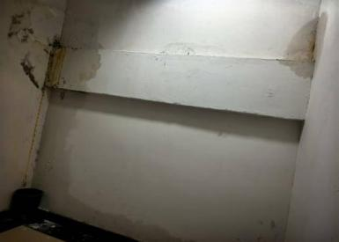
9 | 一楼货梯厅西侧消防通道向下（3处） | 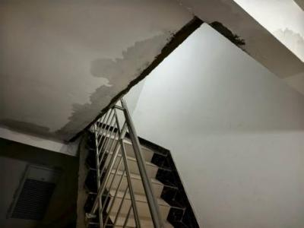
10 | 一楼货梯厅西侧消防通道向下（3处） | 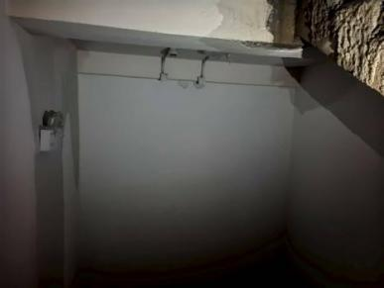
11 | 负一层货梯厅东北侧上方 | 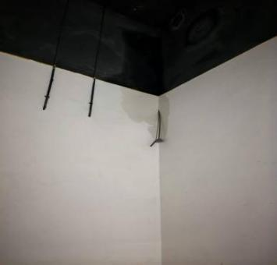
12 | 41层乒乓球室顶部 | 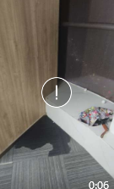
13 | 负一层木桶记顶部漏水 | 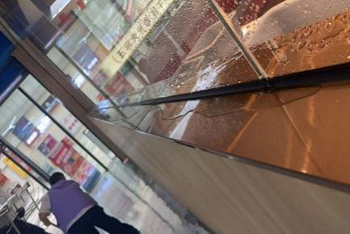
14 | 负三客梯南顶部漏水 | 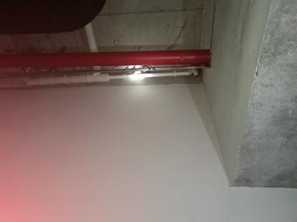
15 | 负三风管井东南面方向顶部漏水 | 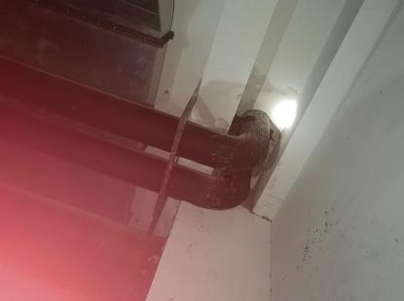
16 | 地下车库坡道出口风管漏水 | 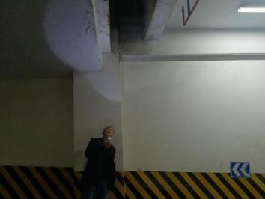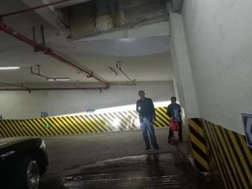
17 | 负二东南边管道井漏水 | 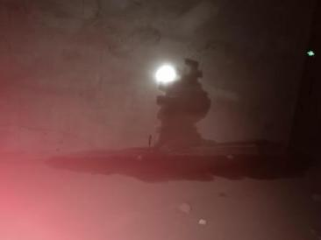
18 | 负二4号电挮顶部墙面漏水 | 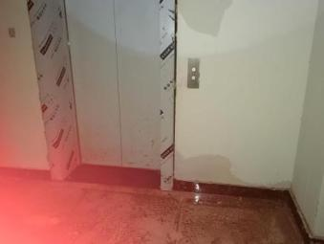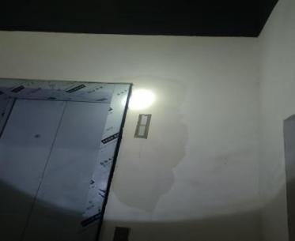
19 | 负二北边男卫生间顶部漏水 | 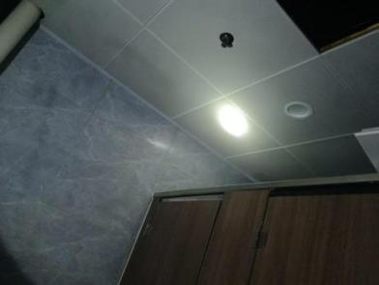
20 | 负一西边4号电梯厅墙面地面渗水 | 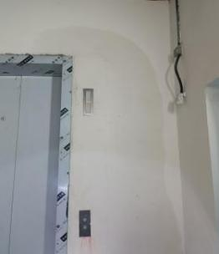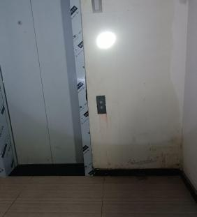
21 | 负一理发店前方顶部漏水 | 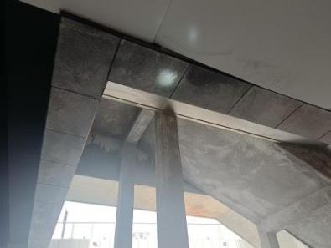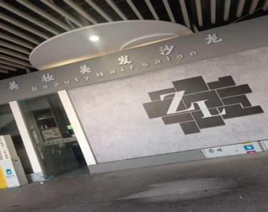
22 | 13楼男厕门口墙面渗水 | 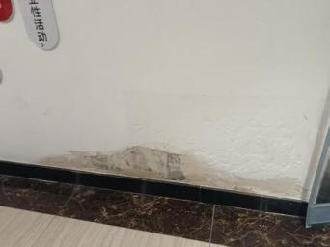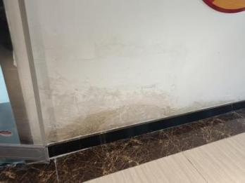
23 | 9楼女卫门口走廊顶 | 
24 | 10层男卫顶 | 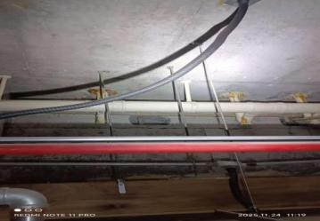
25 | 臭鳜鱼顶部漏水 | 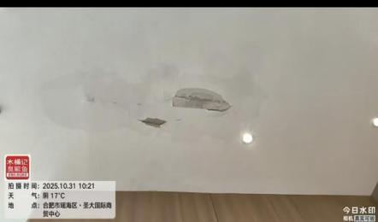
26 | 负一层4号电梯井 | 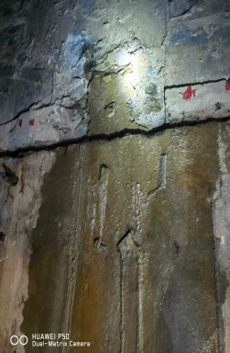
27 | 负二层4号电梯井 | 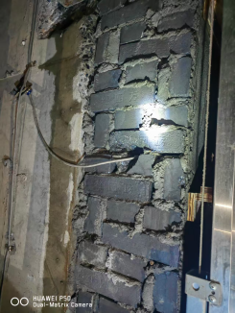
28 | 负二层4号电梯井 | 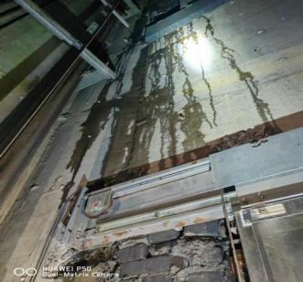
29 | 负二层4号电梯井 | 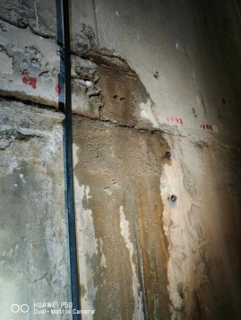
30 | 一号电梯井 | 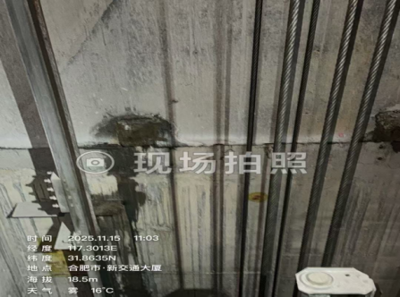
31 | 负一层顶板层引流存水（电梯厅多处漏水源头） | 走公共过道引到邻几门头上方东侧排水井
32 | 负三、负四、负五货梯间 | 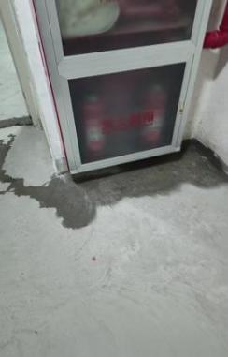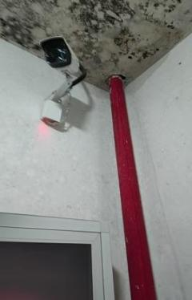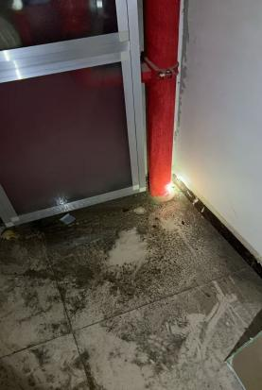
33 | 负一层味香客顶部 | 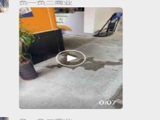
注：图片仅供参考，实际以现场情况为准。
- 服务期限
合同签订后接到甲方通知30个工作日完成。
- 人员要求
1.供应商应自行现场勘察，详细了解渗水、漏水情况，确定施工范围和重点。根据施工需要，供应商需准备相应的防水材料、堵漏材料、辅助工具等，确保施工质量。
2.设置施工区域，配备必要的安全防护设备，施工过程中，严格遵守安全操作规程，确保人员安全。
- 报价要求
- 本项目采用总价报价，投标总价作为定标的依据。并在投标分项报价表中列每个漏水点的综合单价，综合单价作为本项目据实结算的依据。
2、分项报价表样式参考《分项报价明细表表》；除非合同另有规定，每个漏水点的综合单价包含但不限于咨询服务费、方案编制费、现场调研勘察费、人工费、材料费、垃圾清运费、差旅费、利润、税金和交付后维保等工作所发生的一切费用。投标人应充分勘察现场，相关费用均应考虑在投标报价中。中标后不得以对现场情况不明为理由提出任何增加项目费用的索赔。
3.投标文件分项报价表中不得有漏项，否则视同为优惠。
4.投标人所报最终投标总价应与各漏水点综合单价累计之和相符，否则，投标人自行承担由此产生的一切后果和责任。评标时不对各分项累计进行核对。本项目以投标人最终投标总价作为定标依据，但招标人标后复核时如发现投标人最终投标总价与各漏水点综合单价累计之和不符的，招标人将按最不利于投标人的方式进行调整，具体方式如下：
(1)若各漏水点综合单价累计之和小于最终投标报价，则以各漏水点综合单价累计之和为准；
(2)若各漏水点综合单价累计之和大于最终投标报价，则以投标总价为准调整各漏水点综合单价（同比例调整)。
- 付款方式
付款方式：经招标人验收合格，招标人收到中标人开具的符合规范的增值税专用发票后30个工作日付清,履约保证金自动转为质保金。
注：
（1）在招标人付款前，中标人需向招标人交付等额的增值税专用发票，否则招标人有权拒绝或者延迟付款，且不承担违约责任。
（2）投标人提交的投标文件中如有关于付款条件的表述与招标文件规定不符，投标无效。
- 其他要求
（一）保修要求
本项目保修期限要求为2年，如供应商承诺的保修期不履行承诺，委托人自行维修的费用全部由供应商承担。
本项目为屋面防水维修，防水施工质量直接关系委托人房屋能否正常使用，成交供应商承诺的屋面防水保修期必须严格履行保修义务。本项目保修期内，成交供应商接委托人维修通知后，必须在7日内完成维修。如成交供应商接委托人保修期内维修通知后没有在7日历天内完成维修或者同一区域三次维修后仍然漏水，每发生一次此种情况成交供应商缴纳2000元违约金给委托人（7个日历天内缴纳此违约金至委托人帐户）。
（二）材料要求
（1）供应商自行采购的材料应满足设计和规范要求的质量等级，并须按有关技术规范要求对材料质量进行检验。
（2）供应商选定的材料供应厂家和价格须经委托人认可。如委托人对某种或某些材料的质量有异议，有权提出停止使用的要求，供应商必须服从该要求。若该材料经权威检验部门鉴定确有质量问题，由此而发生的一切费用由成交供应商自负。因成交供应商自行采购的材料质量引起的工程质量问题由成交供应商承担所造成的一切损失。

第四章 评审方法和标准

一、总则
本项目将按照询价文件的相关要求及本章的规定评审。

二、评审方法
1.本次项目评审采用最低投标价法作为对投标人投标文件的比较方法。
2.评审小组按照“客观公正，实事求是”的原则，评价参加本次询价的投标人所提供的产品或服务价格、性能、质量、服务及对询价文件的符合性及响应性。
3.评审小组应认真研究询价文件的要求。
4.有效投标应符合以下原则：
4.1满足询价文件的实质性要求；
4.2无重大偏离、保留或招标人不能接受的附加条件；
4.3通过投标有效性评审；
4.4评审小组依据询价文件认定的其他原则。
5.评审小组对所有投标文件均采用相同程序和标准，进行评定。
6.评审小组发现投标人的投标文件中对同类问题表述不一致、前后矛盾、有明显文字和计算错误的内容、有可能不符合询价文件规定等情况需要澄清时，评审小组将以询标的方式告知并要求投标人进行必要的澄清、说明或补正。
对于询标后判定的结论（如通过或不通过），评审小组应提出充足的理由，根据评审文件给定的评审指标进行判定，并予以书面记录。
评审小组独立评审后，对投标人某项评审指标如有不同意见，按照少数服从多数的原则，确定该项评审指标的最终结论。
7.评审小组按下表内容进行投标有效性评审。
序号 | 评审指标 | 评审标准
1 | 营业执照 | 提供有效的营业执照扫描件，应完整地体现出营业执照的全部内容。联合体投标的联合体各方均须提供。
2 | 资质证书 | 提供符合询价公告的资质证书。
3 | 联合协议（如要求） | 格式、填写要求符合询价文件规定。
4 | 投标人业绩 | 提供符合询价公告的投标人业绩。
5 | 项目负责人资格要求 | 符合询价文件要求。
6 | 投标函 | 符合询价文件要求。
7 | 询价文件获取情况 | 在询价文件获取截止时间前完成询价文件获取。
8 | 授权书 | 符合询价文件要求。
9 | 投标报价 | 符合询价文件要求。
10 | 其他要求 | ……
评审指标通过标准：投标人必须通过评审表中的全部评审指标。
评审小组根据表中所列各项指标对投标人是否为有效标进行评审，未列入上表中的指标不得作为否决投标依据。符合评审指标通过标准的，为有效投标。
8.中标人的推荐原则及标准
8.1对通过评审的有效投标人，按其最终报价由低到高的顺序选出中标人。
8.2如果有效投标人的最终报价出现两家或两家以上相同者，则采取评审小组评委投票的方式，按少数服从多数的原则确定中标人。
9.评审小组在评标过程中发现的问题，应当及时作出处理或者向招标人提出处理建议，并作书面记录。
10. 在评审过程中，评审小组发现投标人的报价或者某些分项报价可能低于成本或者高于询价文件设定的最高投标限价的，评审小组将以询标的方式告知并要求投标人进行必要的说明或补正，经评审小组认定其报价低于成本或者高于询价文件设定的最高投标限价的，将否决其投标。对于询标后判定为不符合询价文件的报价，评委要提出充足的否定理由，并予以书面记录。最终对投标人的评审结论分为通过和未通过。
11.投标人最终报价与公布的预算价（或最高投标限价（招标控制价）)相比降幅过小，或投标人最终报价明显缺乏竞争性的，评审小组可以否决所有投标。
12.评标后，评审小组应写出评标报告并签字。评标报告是评审小组根据全体评标成员签字的原始评标记录和评标结果编写的报告，评审小组全体成员及监督员均须在评标报告上签字。评标报告应如实记录本次评标的主要过程，全面反映评标过程中的各种不同的意见，以及其他澄清、说明、补正事项。

第五章 合同
合肥文旅轨道物业服务有限公司新交通大厦项目消防通道、电梯井、卫生间等33处防水维修
招标人（甲方）： 合肥文旅轨道物业服务有限公司
投标人（乙方）：
签 订 地 点： 安徽省合肥市
招标项目名称：
经本项目评审小组评审，决定将合同授予乙方。为进一步明确双方的责任，确保合同的顺利履行，根据《中华人民共和国民法典》之规定及合肥文旅轨道物业服务有限公司的询价文件、中标通知书等相关资料的要求，经甲乙双方充分协商，特订立本合同，以便共同遵守。
1.合同组成部分
下列文件为本合同的组成部分，并构成一个整体，需综合解释、相互补充。如果下列文件内容出现不一致的情形，那么在保证按照询价文件确定的事项前提下，组成本合同的多个文件的优先适用顺序如下：
1.1本合同及其补充合同、变更协议；
1.2中标通知书；
1.3投标文件（含澄清或者说明文件）；
1.4询价文件（含澄清或者修改文件）；
1.5其他相关文件。
2.服务
2.1服务名称：合肥文旅轨道物业服务有限公司新交通大厦项目消防通道、电梯井、卫生间等33处防水维修；
2.2服务内容：对新交通大厦新增漏水点位进行维修，维修具体点位如下：
序号 | 漏水位置 | 图片 | 备注
1 | 14层女厕面盆前地面及蹲位边角渗水 | 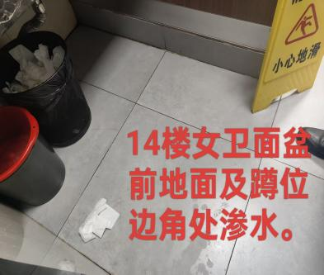
2 | 17层男厕门口外墙、男厕地面砖缝渗水 | 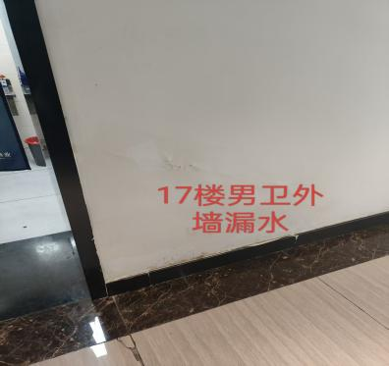
3 | 41层消防通道 | 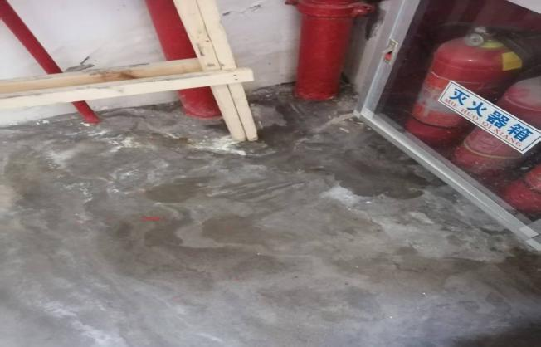
4 | 25层女厕外墙门口渗水 | 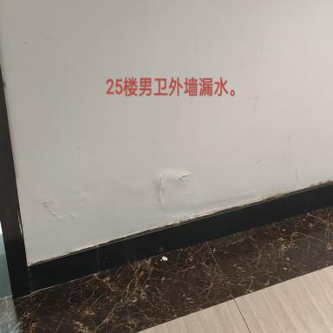
5 | 负一层体彩店墙面底部渗水 | 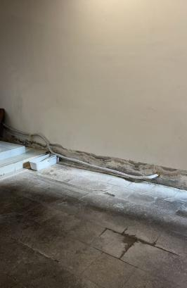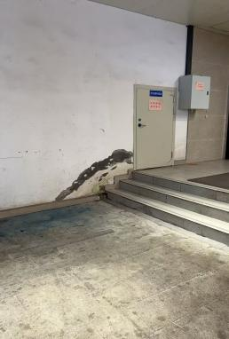
6 | 负一理发店下方墙体拐角处 | 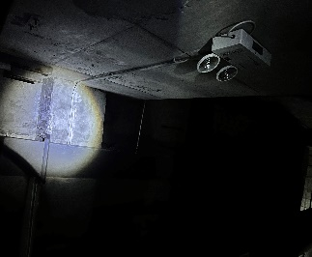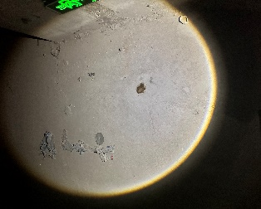
7 | 邻几下方消防前室（负二层）
8 | 一楼货梯厅西侧消防通道向下（3处） | 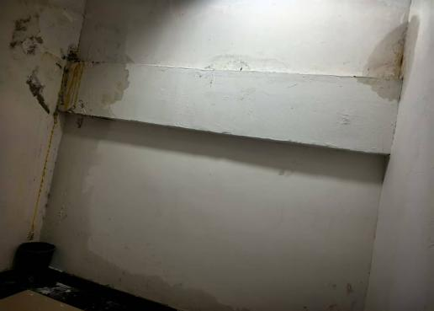
9 | 一楼货梯厅西侧消防通道向下（3处） | 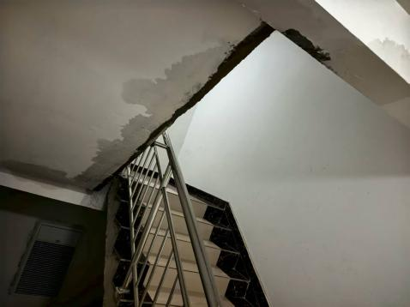
10 | 一楼货梯厅西侧消防通道向下（3处） | 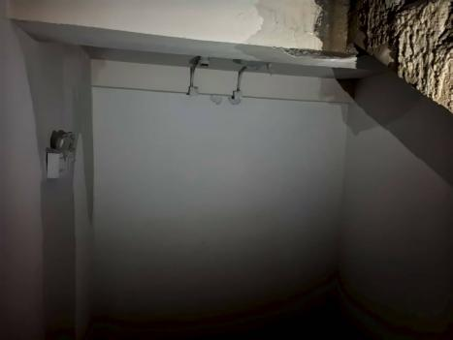
11 | 负一层货梯厅东北侧上方 | 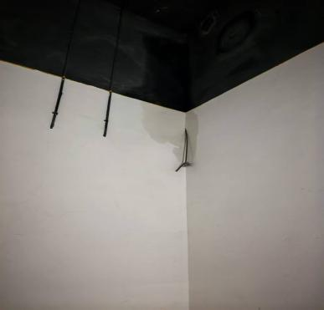
12 | 41层乒乓球室顶部
13 | 负一层木桶记顶部漏水 | 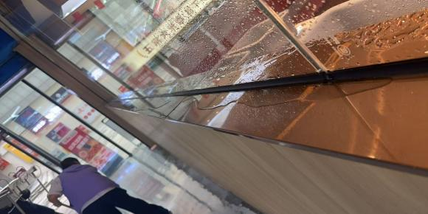
14 | 负三客梯南顶部漏水
15 | 负三风管井东南面方向顶部漏水
16 | 地下车库坡道出口风管漏水 | 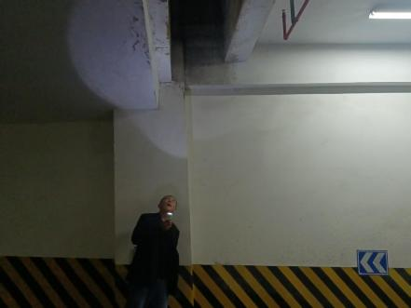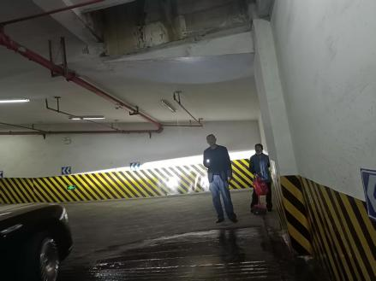
17 | 负二东南边管道井漏水 | 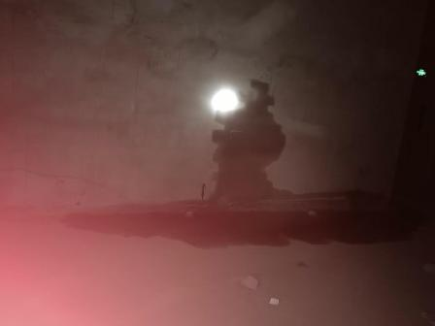
18 | 负二4号电挮顶部墙面漏水 | 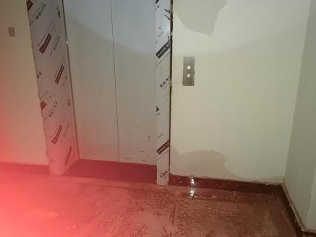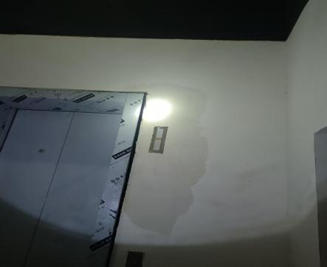
19 | 负二北边男卫生间顶部漏水 | 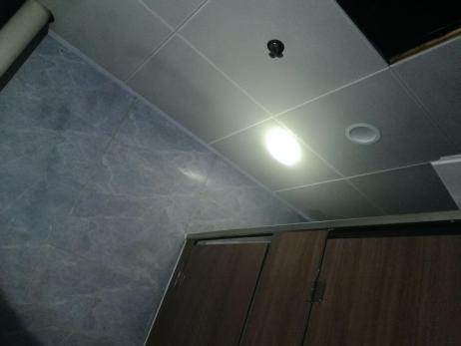
20 | 负一西边4号电梯厅墙面地面渗水 | 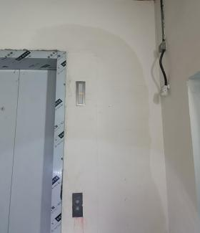
21 | 负一理发店前方顶部漏水 | 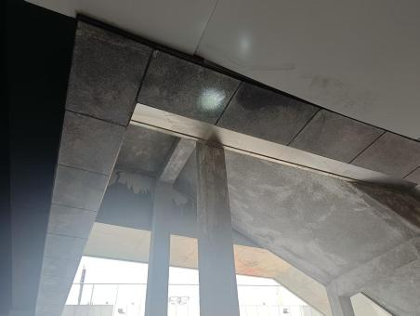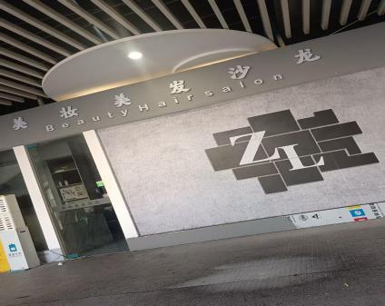
22 | 13楼男厕门口墙面渗水 | 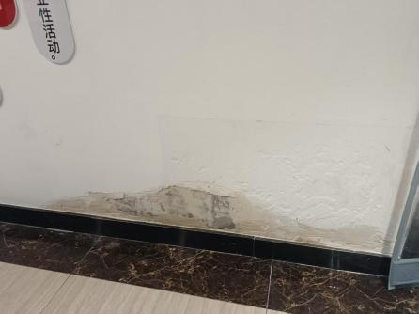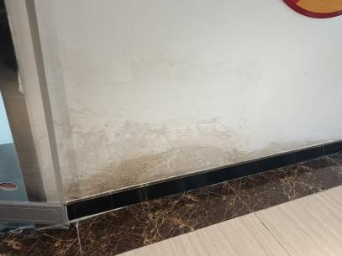
23 | 9楼女卫门口走廊顶 | 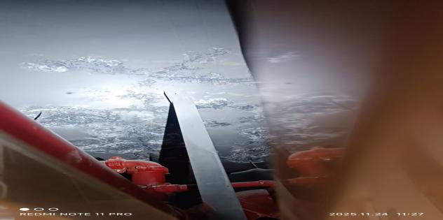
24 | 10层男卫顶 | 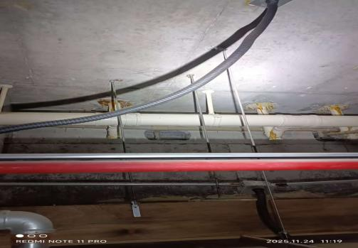
25 | 臭鳜鱼顶部漏水 | 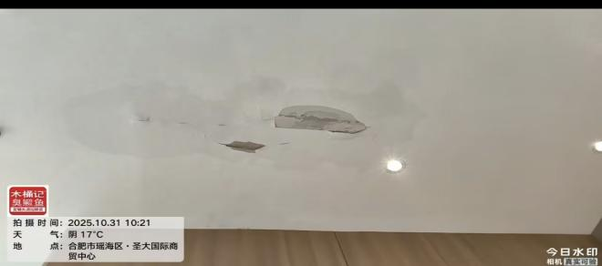
26 | 负一层4号电梯井
27 | 负二层4号电梯井
28 | 负二层4号电梯井 | 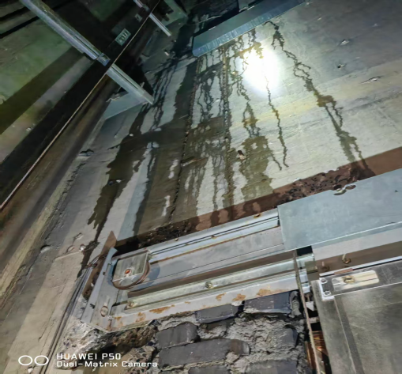
29 | 负二层4号电梯井
30 | 一号电梯井 | 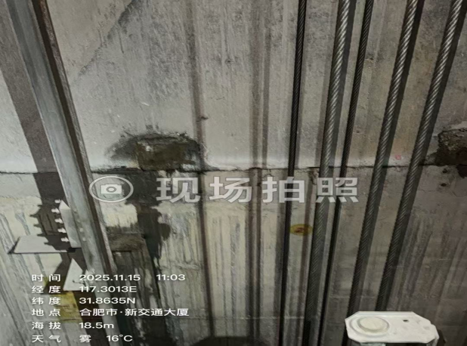
31 | 负一层顶板层引流存水（电梯厅多处漏水源头） | 走公共过道引到邻几门头上方东侧排水井
32 | 负三、负四、负五货梯间 | 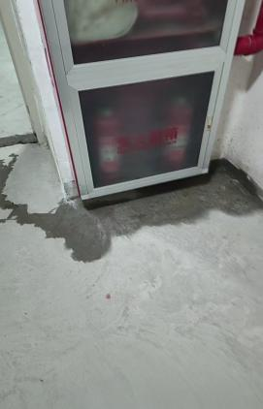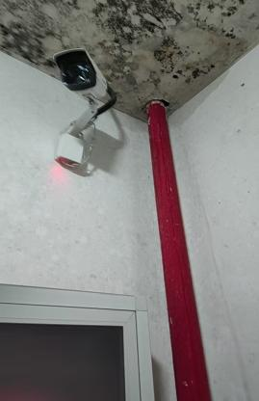
33 | 负一层味香客顶部 | 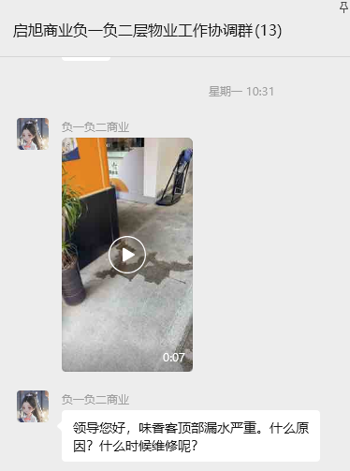
注：图片仅供参考，实际以现场情况为准。

2.3服务质量：防水维修工艺应达到国家标准或行业标准，保证房屋无漏水，地面、墙面平整，美观 。
3.价款
本合同含税总价为：￥ （大写：人民币 元）。分项报价表中列明每项的综合单价，综合单价作为本项目据实结算的依据。本合同综合单价一次性包死，固定不变，不因包括市场价格涨落、履行期调整等任何因素而调整。合同单价包括但不限于材料费、人工费、运费、包装费、安装调试费、利润、税费等乙方为履行本合同项下全部义务所需的所有费用。除此之外，甲方无需就本合同项下服务向乙方或第三方支付任何其他费用；分项报价见附件1。
4.付款方式和发票开具方式
4.1付款方式： 对公转账 ；
4.2发票开具方式： 提供电子增值税专用发票 。
4.3经甲方验收合格，甲方收到乙方开具的符合规范的增值税专用发票后30个工作日付清,履约保证金自动转为质保金。甲方未收到发票，或收到的发票不符合规范的，甲方无需付款，且不承担迟延付款的任何责任。
4.4 乙方指定收款账户如下：
开户名称：
开 户 行：
账 号：
4.5 乙方保证提供的账户信息准确无误，乙方账户信息如有变更，应在合同规定的付款时间基础上至少提前7日以书面方式通知甲方。如乙方未按时通知或通知有误而导致甲方延期付款或无法转账的，甲方不承担任何责任。
4.6 乙方发生账户信息变更时，应以商函、申请书等纸质形式（须盖收款方公章）申请变更。否则甲方按合同约定账户进行支付。
5.服务期限、地点和方式
5.1服务期限：合同签订后接到甲方通知30个工作日完成；
5.2服务地点： 新交通大厦 ；
5.3服务方式： 现场维修 。
6.质量保修期
质量保修期为2年；质量保修期自甲方对维修验收合格之日起计算，对质保期间内发生的漏水，乙方应及时、免费予以维修。
7.违约责任
7.1除不可抗力外，如果乙方没有按照本合同约定的期限、地点和方式履行服务内容的，每逾期1日，甲方有权按照合同总价款的万分之五向乙方主张违约金，逾期超过15日的，甲方有权单方面解除本合同；
7.2除不可抗力外，如果甲方没有按照本合同约定的付款方式付款，那么乙方可要求甲方支付违约金，违约金按每迟延付款一日的应付而未付款的万分之一计算，最高限额为本合同总价的 5 %
7.3除不可抗力外，任何一方未能履行本合同约定的其他主要义务，经催告后在合理期限内仍未履行的，或者任何一方有其他违约行为致使不能实现合同目的的，或者任何一方有腐败行为（即：提供或给予或接受或索取任何财物或其他好处或者采取其他不正当手段影响对方当事人在合同签订、履行过程中的行为）或者欺诈行为（即：以谎报事实或者隐瞒真相的方法来影响对方当事人在合同签订、履行过程中的行为）的，对方当事人可以书面通知违约方解除本合同；
7.4乙方在履行本协议期间发生一切工伤事故、安全事故等均由乙方负责处理并承担全部损失；若乙方给甲方或第三方造成人身损害、财产损失的，一切责任及费用均由乙方承担。
7.5除前述约定外，除不可抗力外，任何一方未能履行本合同约定的义务，对方当事人均有权要求继续履行、采取补救措施或者赔偿损失等，且对方当事人行使的任何权利救济方式均不视为其放弃了其他法定或者约定的权利救济方式；
7.6如果出现监督管理部门在处理投诉事项期间，书面通知甲方暂停采购活动的情形，或者询问或质疑事项可能影响成交结果的，导致甲方中止履行合同的情形，均不视为甲方违约。
7.7未经甲方许可，乙方不得擅自变更项目负责人以及项目组服务人员，如乙方未经甲方许可擅自变更项目负责人的，乙方应当向甲方支付违约金2000元/人/次；如乙方未经甲方许可擅自变更项目组服务人员的，乙方应当向甲方支付违约金1000元/人/次。
7.8 因乙方原因导致本合同解除的，乙方应当退还甲方已经支付的货款，且乙方应当按照合同总价款的20%向甲方支付违约金，违约金不足以弥补甲方损失的，乙方应当赔偿甲方因此遭受的损失。
7.9 乙方违反本合同约定的，乙方除应赔偿给甲方造成的直接损失外，还应赔偿甲方为维护自身合法权益而支出的包括但不限于诉讼费、律师费、差旅费、文印费、诉讼保全费、保险费、公告费、公证费、鉴定费、审计费、评估费等一切支出。
7.10 对于乙方在履行服务过程中应当向甲方缴纳的违约金、赔偿金等各项费用，甲方有权直接从应当支付给乙方的合同款中扣除。
8.履约保证金
8.1 乙方合同签订时，须交合同总价的 3% 作为合同的履约保证金， (人民币),收受人为合肥文旅轨道物业服务有限公司，
8.2 收受人账号信息:合肥文旅轨道物业服务有限公司
银行账号：225003078801000002
开户行：徽商银行股份有限公司合肥祁门路支行
8.3 合同期限届满且验收合格后，乙方提交的履约保证金将自动转为质保金。质保期满后乙方完成回访且使用单位确认无未解决的质量问题的情况下，甲方在30个工作日内完成质保金的退还。
9.合同争议的解决
本合同履行过程中发生的任何争议，双方当事人均可通过和解或者调解解决；不愿和解、调解或者和解、调解不成的，可以选择下列第 2 种方式解决：
9.1将争议提交 合肥市 仲裁委员会依申请仲裁时其现行有效的仲裁规则裁决；
9.2向甲方所在地有管辖权的人民法院起诉。
10.合同生效
本合同自甲、乙双方法定代表人或者授权代表签字并加盖公章后生效。
11.通知和送达
11.1本协议双方联系地址、联系人、联系方式如下：
甲方： 联系人： 联系电话：
乙方： 联系人： 联系电话：
除法律法规或监管规定另有强制性规定外，本协议履行过程中，甲、乙双方确认在本协议中填写的电话号码、邮箱、联系人、通讯地址等信息真实准确，为协议双方在履行本协议及主张、实现本协议所约定事宜过程中的通知和送达地址。在采用电子方式进行通知的情况下发送当日即视为送达。电话通知的情况下电话接通即视为送达，书面形式按如下规定确定送达日期。
（1）以专人递送的，收件人签收之日视为送达（收件人拒收的，于拒收日视为送达）。
（2）以快递、邮寄方式寄出的，以邮寄信息中显示的收件人（或他人）签收之日视为送达。
11.2双方上述送达地址适用范围包括双方履行合同过程中各类通知、协议等文件以及就合同发生纠纷时相关文件和法律文书的送达，同时包括在争议进入民事诉讼程序后的一审、二审、审判监督和执行程序。
11.3如任何一方上述送达和通知地址发生变更的，应在发生变更之日起【三】日内书面通知相对方，如未及时按照本协议约定完成变更通知送达的，由此造成的损失由变更方自行承担。
11.4因当事人提供的送达地址不准确、地址错误、送达地址变更后未及时依程序告知对方、指定联系人拒绝签收或者其他原因，导致通知、文件、材料或者法律文书未能被当事人实际接收的，邮寄送达的，以文书退回之日视为送达之日；直接送达的，送达人当场在送达回证上记明情况之日视为送达之日；应当履行送达地址变更通知义务的，以变更后的送达地址为有效送达地址。
12.其他条款
12.1 本合同附件为本合同不可分割的一部分，与本合同具有同等法律效力。
12.2 对于本合同未尽事宜，甲、乙双方可经协商一致另行签订补充协议加以约定，补充协议内容与本合同约定存在冲突的，以补充协议约定内容为准。
12.3 本合同一式伍份，甲方肆份，乙方壹份，具有同等法律效力。
招标人（甲方）： （公章） 投标人（乙方）： （公章）
地址： 地址：
法定代表人： 法定代表人：
委托代理人： 委托代理人：/
电话： 电话：
开户银行： 开户银行：
账号： 账号：
年 月 日 年 月 日
备注：本合同的约定如与本项目询价文件的投标人须知前附表和招标人要求的约定有冲突时，以投标人须知前附表和招标人要求的约定为准。

附件1：分项报价表

附件2：
防水维修保修承诺书
至：合肥文旅轨道物业服务有限公司
公司在质量保修期内，按照有关法律规定和合同约定，承担防水维修质量保修责任。
一、承诺内容
公司承诺为甲方提供的防水工程服务将具有持久的防水效果，所有粉刷材料均为符合国家相关标准和环保要求的产品；并在服务完成后提供保修服务。具体承诺如下：
1、工程质量保证
公司保证在工程施工过程中，将严格按照相关法规和行业标准进行操作。使用高质量的材料和设备，并派遣经验丰富的专业施工团队来完成工程。
2、保修期限
公司承诺在项目施工维修验收合格之日起，为甲方提供保修服务，保修期为两年。在保修期内，如出现防水工程质量问题及墙面粉刷材料脱落等问题，公司将免费提供维修服务。
3、保修范围
保修范围包括但不限于以下情况：
（1）防水层出现渗漏、开裂等问题；
（2）防水层与基层之间的粘结力不符合要求；
（3）防水材料出现质量问题，导致层状松散或脱落；
（4）粉刷墙面出现松散或脱落。
二、保密条款
公司承诺保护甲方的个人信息和工程相关资料的隐私和保密性，不会将其用于其他任何商业目的。
三、其他条款
本防水维修工程保修承诺书遵守中国的法律和法规。如因工程质量问题引起纠纷，双方应首先通过友好协商解决。若协商不成，纠纷将提交至有管辖权的法院解决。

（公章）
年 月 日

附件3：
廉 洁 协 议
甲方：
乙方：

为进一步完善监督制约机制，防止发生各种牟取不正当利益的违法违纪行为，促进双方诚信经营、廉洁从业，防范商业贿赂，保护国家、集体和当事人的合法权益，根据国家有关法律法规和省、市有关规定，甲乙双方自愿签订本廉洁协议，共同遵照执行。
第一条 甲乙双方的权利和义务
（一）甲乙双方自觉遵守《中华人民共和国反不正当竞争法》、最高人民检察院、最高人民法院《关于办理受贿刑事案件适用法律若干问题的意见》、国家工商行政管理局《关于禁止商业贿赂行为的暂行规定》及相关法律法规和廉洁建设的规定。
（二）严格执行合同的要求，自觉履行合同约定的相关义务。
（三）在业务活动中坚持公开、公正、诚信、透明的原则，不得损害国家、集体利益。
（四）建立健全廉洁制度，开展廉洁教育，公布举报电话，监督并认真查处违法违纪行为。
（五）发现对方在业务活动中有违反廉洁规定的行为，应及时提醒对方纠正。情节严重的，应向其上级有关部门举报、建议给予处理，并有权要求告知处理结果。
第二条 甲方的义务
（一）甲方及其工作人员不得索要或接受乙方的礼金、有价证券和贵重物品，不得在乙方报销任何应由甲方单位或个人支付的费用等。
（二）甲方工作人员不得参加乙方安排的可能影响相关业务公开、公正、公平性的宴请和娱乐活动；不得参与任何形式的赌博，严禁通过赌博方式取得乙方及其工作人员的财物；不得接受乙方提供的通讯工具和高档办公用品等。
（三）甲方及其工作人员不得要求或者接受乙方为其住房装修、婚丧嫁娶活动、配偶子女工作安排以及出国出境、旅游等提供方便等。
（四）甲方工作人员不得在乙方有关联的企业兼职，不得向乙方介绍家属或者亲友从事与甲方业务有关的经济活动。
（五）甲方工作人员不得以明显低于市场的价格向乙方购买房屋、汽车等物品；不得以明显高于市场的价格向乙方出售房屋、汽车等物品；不得以其他交易形式非法收受请托人财物。
（六）甲方工作人员不得利用职务之便收受乙方以回扣、手续费、加班费、咨询费、劳务费、协调费等各种名义给予或赠送的钱物。
（七）甲方工作人员不得接受乙方给予或赠送的干股或红利。
（八）甲方任何人不得以个人的名义向乙方推荐设备、部件等供货商以及其他合作单位。
第三条 乙方的义务
（一）乙方不得以任何理由向甲方及其工作人员行贿或馈赠礼金、有价证券、贵重礼品。
（二)乙方不得以任何名义为甲方及其工作人员报销应由甲方单位或个人支付的任何费用。
（三）乙方不得以任何理由安排甲方工作人员参加可能影响相关业务公开、公正、公平性的宴请及娱乐活动。
（四）乙方不得为甲方单位和个人购置或提供通讯工具和高档办公用品等物品，也不得为甲方提供与工作无关的房屋、汽车等。
（五）乙方不得与甲方工作人员就合同中的质量、数量、价格、工程量、验收等条款进行私下商谈或者达成默契。
（六）乙方不得以回扣、手续费、加班费、咨询费、劳务费等各种名义向甲方工作人员给予或赠送钱物。
（七）乙方不得向甲方工作人员提供干股或红利。
（八）乙方须按合肥文旅博览集团有限公司纪委要求开展相关工作。
第四条 违约责任
（一）甲方及其工作人员违反本协议第一、二条规定。甲方按管理权限，对相关责任人依据有关规定给予党纪、政纪处分或组织处理；涉嫌犯罪的，移交司法机关追究刑事责任。
投诉联系部门：XXXXXXX，联系电话XXXXXXX，举报邮箱：XXXXXXX。
（二）乙方及其工作人员违反本协议第一、三条规定。根据具体情节和造成的后果，甲方有权依据法律法规及合同约定对乙方采取以下一种或多种处理办法：
1．向建设行政部门、招投标管理部门及乙方上级主管部门通报，建议作出相应处理；
2．甲方有权扣除乙方履约保证金全部或部分（视情节严重性而定）；
3．终止或解除双方已签订的包括（不限于）本合同在内的所有合同。
甲方作出的处理意见，乙方应无条件接受并承担给甲方造成的损失，全额返还通过不正当手段从甲方获取的非法所得，并承担相应的法律责任。
第五条 双方约定
本协议由双方或双方上级单位负责监督。可由甲方或甲方上级单位的纪检监察部门约请乙方或乙方上级单位的纪检监察部门对本协议履行情况进行检查，提出在本协议规定范围内的裁定意见。
第六条 本协议有效期为甲乙双方签署之日起至合同终止。
第七条 本协议作为合同的附件，与合同具有同等法律效力。

甲方（盖章）： 乙方（盖章）：
法定代表人或 法定代表人或
授权代表： (职务) 授权代表： （职务）
签字： 签字：

廉洁监督联系人 廉洁监督联系人
签字： 签字：
电话：0551- 电话：
时间： 2025 年 月 日 时间： 2025 年 月 日

第六章 投标文件格式
某项目

投

标

文

件

投标人：
年 月 日

一、报价表格式
1-1 报价表
项目名称： 合肥文旅轨道物业服务有限公司新交通大厦项目消防通道、电梯井、卫生间等33处防水维修
项目编号： 2025WLGD-ZHB-031
投标人名称
报价范围 | 全部 / 第 标段
报价  （详见备注说明） | 人民币大写：
服务期限
备注说明

投标人公章：
日 期：
注：
1.本表内容根据询价文件要求包括了询价文件要求提供的全部内容的所有费用。
2.特殊事项在备注说明中注明。
1-2 分项报价明细表
序号 | 漏水位置 | 图片 | 金额
1 | 14层女厕面盆前地面及蹲位边角渗水
2 | 17层男厕门口外墙、男厕地面砖缝渗水
3 | 41层消防通道
4 | 25层女厕外墙门口渗水
5 | 负一层体彩店墙面底部渗水
6 | 负一理发店下方墙体拐角处
7 | 邻几下方消防前室（负二层）
8 | 一楼货梯厅西侧消防通道向下（3处） | 一楼货梯厅西侧消防通道向下（1）
9 | 一楼货梯厅西侧消防通道向下（3处） | 一楼货梯厅西侧消防通道向下（2）
10 | 一楼货梯厅西侧消防通道向下（3处） | 一楼货梯厅西侧消防通道向下（3）
11 | 负一层货梯厅东北侧上方
12 | 41层乒乓球室顶部
13 | 负一层木桶记顶部漏水
14 | 负三客梯南顶部漏水
15 | 负三风管井东南面方向顶部漏水
16 | 地下车库坡道出口风管漏水
17 | 负二东南边管道井漏水
18 | 负二4号电挮顶部墙面漏水
19 | 负二北边男卫生间顶部漏水
20 | 负一西边4号电梯厅墙面地面渗水
21 | 负一理发店前方顶部漏水
22 | 13楼男厕门口墙面渗水
23 | 9楼女卫门口走廊顶
24 | 10层男卫顶
25 | 臭鳜鱼顶部漏水
26 | 负一层4号电梯井
27 | 负二层4号电梯井
28 | 负二层4号电梯井
29 | 负二层4号电梯井
30 | 一号电梯井
31 | 负一层顶板层引流存水（电梯厅多处漏水源头） | 走公共过道引到邻几门头上方东侧排水井
32 | 负三、负四、负五货梯间
33 | 负一层味香客顶部
含税总计（元）
备注：开具增值税专用发票，开票税率为（ ）%；

二、投标函
致：合肥文旅轨道物业服务有限公司
根据贵方的询价文件，我方承诺如下：
1.经踏勘项目现场和研究上述询价文件的询价须知、合同条款、招标人要求及其他有关文件后，我方接受上述文件要求。我方承诺按本询价文件、合同条款和招标人要求承担上述项目的全部内容。
2.我方已详细审核全部询价文件，包括询价文件的补疑、澄清、变更或补充（如有），参考资料及有关附件，我方正式认可并遵守本次询价文件，并对询价文件各项条款（包括询价时间）、规定及要求均无异议。且我方自愿放弃针对上述各项条款提出异议的权利。
3.如我方中标，我方承诺愿意按询价文件规定缴纳履约保证金。按本次询价文件规定及最终投标报价承诺提供服务。
4.我方根据本次询价文件的规定，严格履行合同的责任和义务,并保证于你方要求的日期内完成合同规定的全部义务。
5.我方同意按你方要求在规定时间内向你方提供与投标有关的任何证据或补充资料，否则，我方的投标文件可被你方拒绝。
7.我方同意询价文件规定的付款方式、服务期限。
8.我方对投标文件中所提供资料、文件、证书及证件的真实性和有效性负责。
9.我方同意所提交的投标文件在询价文件规定的投标有效期内有效，在此期间内如果中标，我方将受此约束。
10.除非另外达成协议并生效，你方的中标通知书和本投标文件以及询价文件、询价文件澄清、修改、补充将成为约束双方的合同文件的组成部分。
11.我方不存在询价公告中“投标人资格要求”的“不良信用记录情形”规定的任何一种情形。
12.其他补充说明： 补充说明事项（如有）

投标人公章：
日 期：

三、授权书

本人 （姓名）系 （投标人名称）的法定代表人（单位负责人），现委托 （姓名）为我方代理人。代理人根据授权，以我方名义签署、澄清、说明、补正、递交、撤回、修改某招标项目标段名称项目投标文件、签订合同和处理有关事宜，其法律后果由我方承担。
委托期限：自本委托书签署之日起至投标有效期期满。
代理人无转委托权。
附：法定代表人身份证明
委托代理人及法定代表人身份证扫描件

投 标 人： （盖单位章）
法定代表人（单位负责人）： （签字或盖章）
身份证号码（代理人）：
年 月 日

注：
法定代表人（单位负责人）参加投标活动并签署文件的不需要授权委托书，只需提供法定代表人（单位负责人）身份证明；非法定代表人（单位负责人）参加投标活动及签署文件的除提供法定代表人（单位负责人）身份证明外还须提供授权委托书。

四、法定代表人身份证明书

单位名称：
单位性质：
地 址：
成立时间： 年 月 日
经营期限：
姓 名： 性 别：
年 龄： 职 务：
联系电话： 手机号码：
系 （投标人单位名称） 的法定代表人。

特此证明。
附：法定代表人身份证扫描件

投标人公章：
日 期：

五、投标业绩
- 业绩表
（格式仅供参考）

序号 | 项目名称 | 服务内容 | 合同总金额 | 业绩合同甲方及联系电话 | 备注
投标人初审业绩（资格门槛业绩）
1
项目负责人初审业绩（资格门槛业绩）
1

- 业绩证明材料
（建议与上述“（一）业绩表”填写的业绩一一对应）

六、联合体协议
（不允许联合体参加询价或未组成联合体的，不需此件；允许联合体参加询价且投标人为联合体参加询价的，请将此件加盖公章后制成扫描件上传）
联合体成员一名称： ；
联合体成员二名称： ；
……
上述各成员单位经过友好协商，自愿组成联合体，共同参加本项目的投标，现就联合体参加投标事宜订立如下协议：
1. （某成员单位名称）为联合体牵头人。
2.在本项目投标阶段，联合体牵头人负责投标项目的一切组织、协调工作，并授权代理人以联合体的名义参加项目的开标，代理人在开标、合同签订过程中所签署的一切文件和处理与本次询价有关的一切事务，联合体各方均予以承认并承担法律责任。联合体中标后，联合体各方共同与招标人签订合同，就本项目对招标人承担连带责任。
3.联合体各成员单位内部的职责分工及各方负责内容的合同金额占总合同金额的百分比如下：
联合体成员一名称： ，承担 工作，负责内容的合同金额占总合同金额的百分比： %；
联合体成员二名称： ，承担 工作，负责内容的合同金额占总合同金额的百分比： %；
…………
4．询价工作和联合体在中标后项目实施过程中的有关费用按各自承担的工作量分摊。
5．联合体中标后，本联合协议是合同的附件，对联合体各成员单位有合同约束力。
6．本协议书自签署之日起生效，联合体未中标或者合同履行完毕后自动失效。
联合体成员一： （投标人公章）
法定代表人： （签字或盖章）
联合体成员二： （投标人公章）
法定代表人： （签字或盖章）
…………
签订日期: 年 月 日

七、其他相关证明材料
投标人按照第四章评审方法和标准放置的其他资料。

